湖南省长沙市南雅中学2012届高三入学考试模拟试卷（数学）
（试卷满分：150分 考试试卷：120分钟）
一、选择题：本大题共8小题，每小题5分，满分40分．在每小题给出的四个选项中，只有一项是符合题目要求的．
1．函数图像的对称轴方程可以是
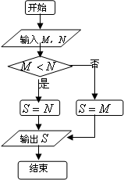
A． B． C． D．
2．设实数$a∈R$且$(a−i)⋅i$（其中$i$是虚数单位）为正实数，则$a$的值为
A．-1 B．0 C．0或-1 D．1
3．已知向量、满足且则=
A．10 B．20 C．21 D．30
4．已知，由如右程序框图输出的$S=$
A. 0 B. C. 1 D.
5．给定下列四个命题：
①分别与两条异面直线都相交的两条直线一定是异面直线；
②若一个平面经过另一个平面的垂线，那么这两个平面相互垂直；
③垂直于同一直线的两条直线相互平行；
④若两个平面垂直，那么一个平面内与它们的交线不垂直的直线与另一个平面也不垂直．
其中，为真命题的是
A. ①和② B. ②和③ C. ③和④ D. ②和④
6．若不等式对于一切非零实数x均成立，则实数的取值范围是
A. [-1,1] B. C. (-2,2) D.[-2,2]
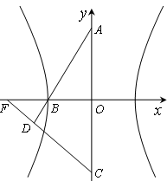
7．如图，已知双曲线， 分别是虚轴的上、下顶点，是左顶点，为左焦点，直线与相交于点，则的余弦值是
A． B． C． D．
8．定义方程的实数根x₀叫做函数的“新驻点”，如果函数， ，（）的“新驻点”分别为，，，那么，，的大小关系是：
A．$α<β<γ$ B．$α<γ<β$ C．$γ<α<β$ D．$β<α<γ$
二、填空题：本大题共8小题，考生作答7小题，每小题5分，满分35分．
（一）必做题（9～13题）
9．设集合A=｛4，5，7，9｝，B=｛3，4，7，8，9｝，全集U=AB，则集合$C_{U}(A∩B)$= 。
10．的展开式中的常数项是： 。(请用数字作答)
11．已知平面区域$Ω=\left\{(x,y)|x^{2}+y^{2}≤1\right\}$，，若在区域$Ω$上随机投一点P，则点P落在区域M的概率为： 。
12.已知△ABC三边长分别为1、2、a，“△ABC为锐角三角形”的充要条件是：“ ”。
13.有以下命题：设是公差为d的等差数列中任意m项，若，则；特别地，当r=0时，称为的等差平均项。
⑴已知等差数列的通项公式为=2n，根据上述命题，则的等差平均项为： ；
⑵将上述真命题推广到各项为正实数的等比数列中：设是公比为q的等比数列中任意m项，若，则 ；特别地，当r=0时，称为的等比平均项。
（二）选做题（14～16题，考生只能从中选做两题）
14．（优选法选做题）那霉素发酵液生物测定，一般都规定培养温度为（）⁰C，培养时间在16小时以上，某制药厂为了缩短时间，决定优选培养温度，试验范围固定在29~50⁰C，精确度要求，用分数法安排实验，令第一试点在处，第二试点在处，则 =
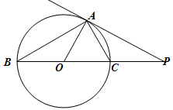
⁰C。
15．（几何证明选讲）如图，已知是圆的切线，切点为，直线交圆于两点， ,，则圆的面积为 ．
16．（坐标系与参数方程）在直角坐标系中，曲线的方程为（为参数），若以原点为极点，轴正半轴为极轴建立极坐标系，则曲线与的交点之间的距离为 ．

三、解答题：本大题共6小题，满分75分．解答须写出文字说明、证明过程和演算步骤．

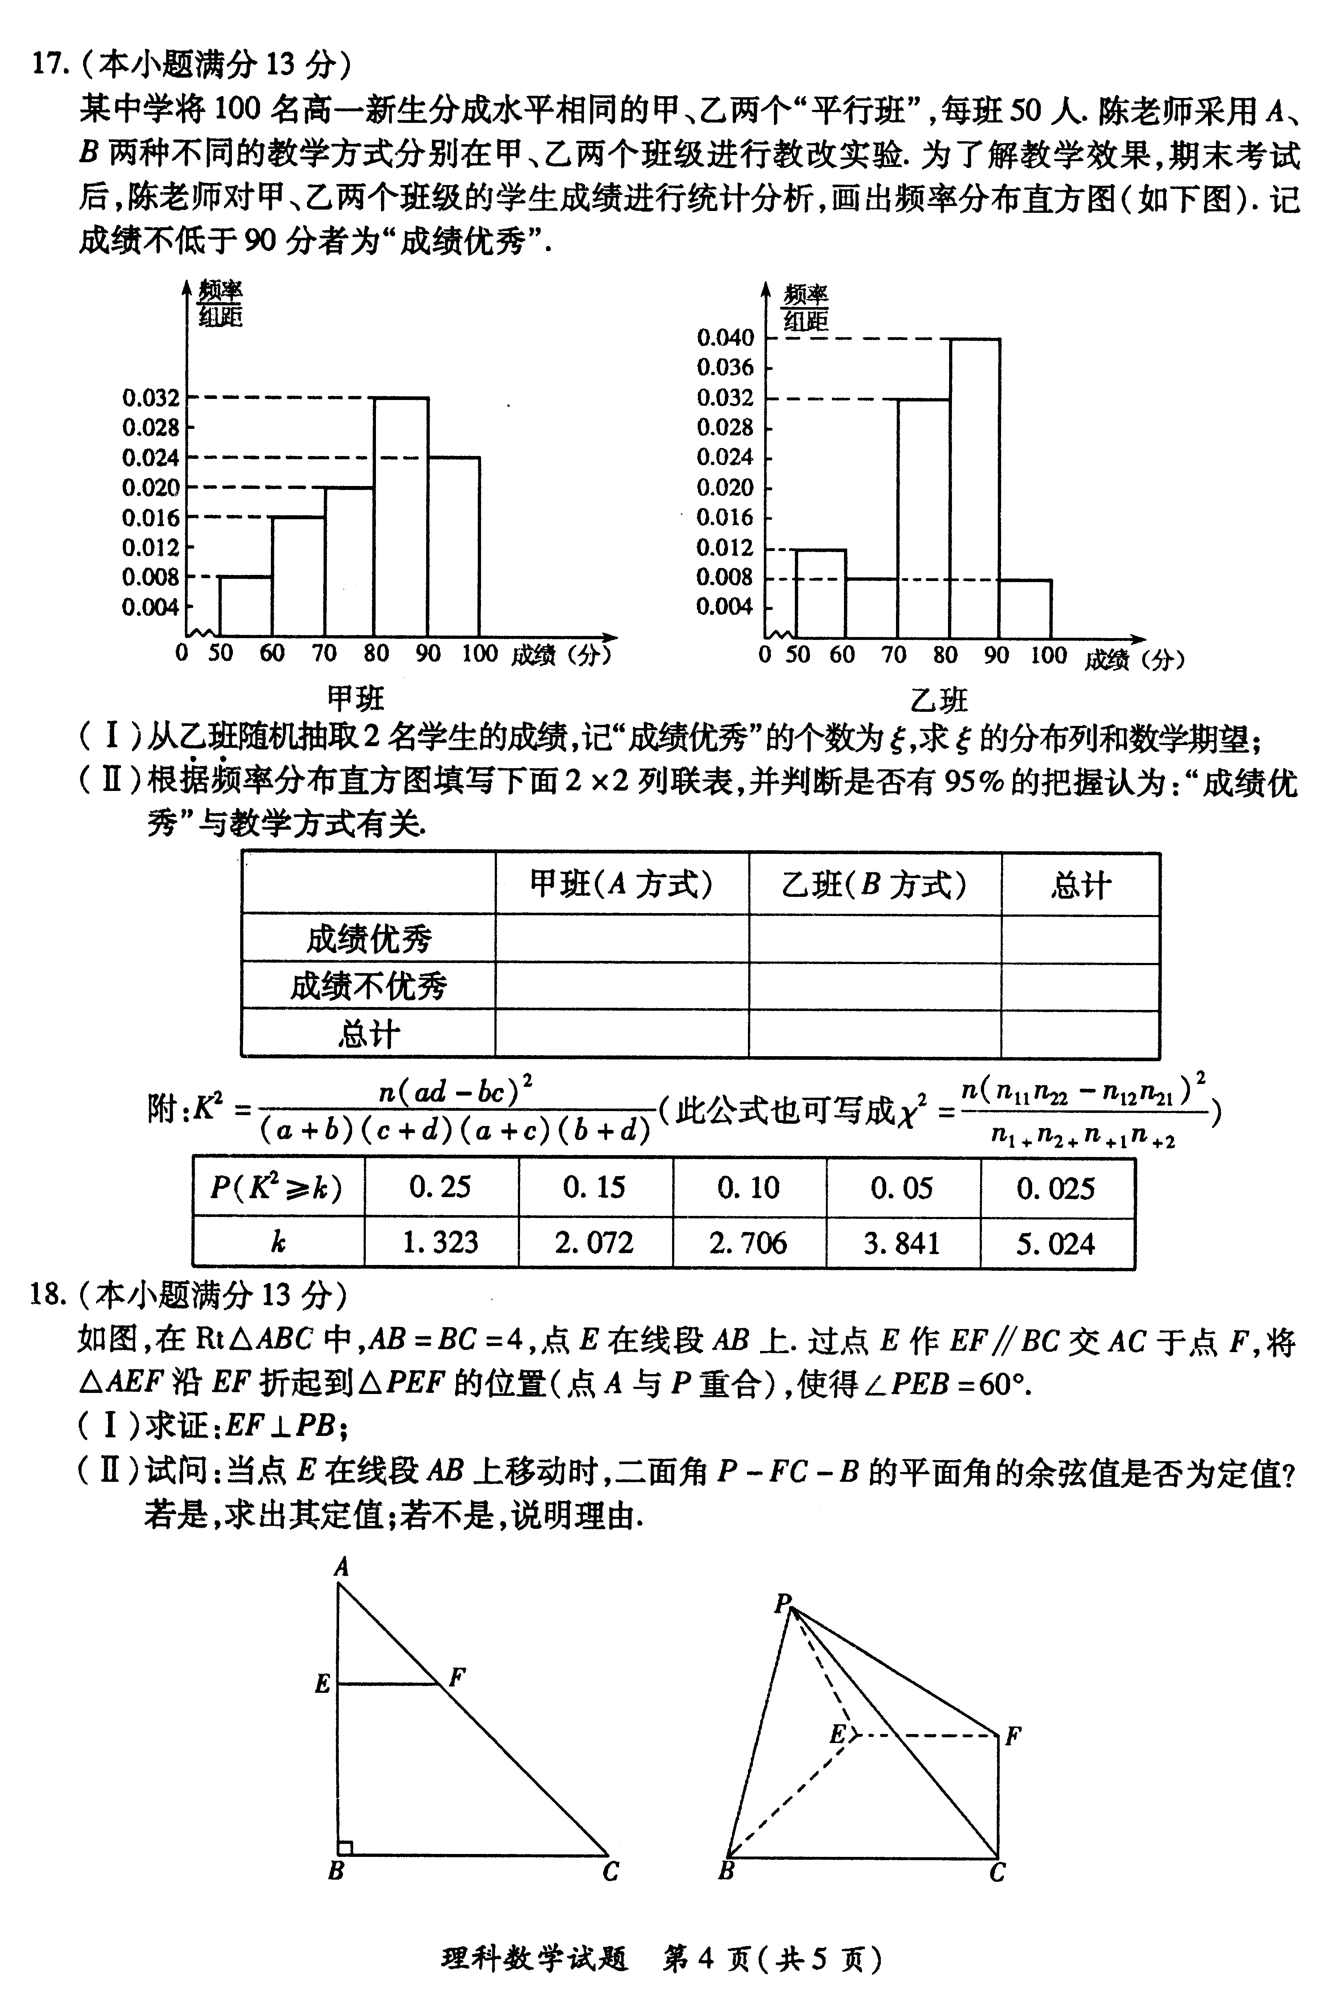
17.某中学将100名高一新生分成水平相同的甲、乙两个“平行班”,每班50人.陈老师采用A、B两种不同的教学方式分别在甲、乙两个班级进行教改实验.为了解教学效果,期末考试后,陈老师甲、乙两个班级的学生成绩进行统计分析，画出频率分布直方图（如右图）.记成绩不低于90分者为“成绩优秀”.

⑴从乙班随机抽取2名学生的成绩，记“成绩优秀”的个数为，求的分布列和数学期望；⑵根据频率分布直方图填写下面列联表，并判断是否有95％的把握认为：“成绩优秀”与教学方式有关.
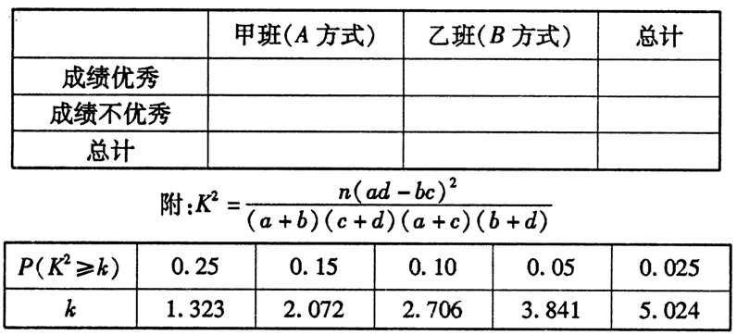

18.一个几何体是由圆柱和三棱锥组合而成，点、、在圆柱上底面圆 的圆周上，，，，其正视图、侧视图如图所示．
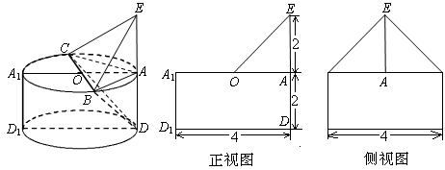
⑴求证：；
⑵求锐二面角的大小．

19．已知椭圆的离心率. 直线（）与曲线交于
不同的两点,以线段为直径作圆,圆心为．
⑴求椭圆的方程；
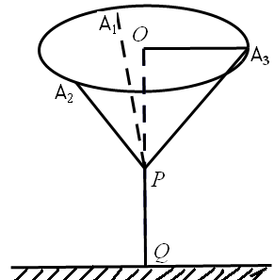
⑵若圆与轴相交于不同的两点，且的面积为，求圆的标准方程.

20.世界大学生运动会圣火台如图所示,圣火盆是半径为1m的圆,并 通过三根长度相等的金属支架、、（、、是圆上的三等分点）将其水平放置，另一根金属支架垂直于地面，已知圣火盘的圆心到地面的距离为m，四根金属支架的总长度为ym.
⑴设,请写出y关于的函数解析式,并写出函数的定义域;
⑵试确定点的位置,使四根金属支架的总长度最短.(参考数值:,其中)

21. 定义：若数列$\left\{A_{n}\right\}$满足$A_{n+1}=A_{n^{2}}$，则称数列$\left\{A_{n}\right\}$为“平方数列”。已知数列$\left\{a_{n}\right\}$ 中，$a_{1}=2$，点$(a_{n},a_{n+1})$在函数$f(x)=2x^{2}+2x$的图像上，其中$n$为正整数。
⑴证明：数列$\left\{2a_{n}+1\right\}$是“平方数列”，且数列$\left\{\text{lg}(2a_{n}+1)\right\}$为等比数列。
⑵设⑴中“平方数列”的前$n$项之积为$T_{n}$，即，求数列$\left\{a_{n}\right\}$的通项及$T_{n}$关于$n$的表达式。
⑶记$b_{n}={\text{log}}_{2a_{n}+1}T_{n}$，求数列$\left\{b_{n}\right\}$的前$n$项之和$S_{n}$，并求使的$n$的最小值。

22. 已知函数的图象在点（为自然对数的底数）处的切线斜率为3．
⑴求实数的值；
⑵若，且对任意恒成立，求的最大值；
⑶当时，证明．

参考答案
一、选择题：
D B A C D B C D
二、填空题：本大题共8小题，考生作答7小题，每小题5分，满分35分．
（一）必做题（9～13题）
9．{3,5,8}
10．-20
11．
12.
13. 16；
（二）选做题（14～16题，考生只能从中选做两题）
14． 79
15．
16．
三、解答题：本大题共6小题，满分75分．解答须写出文字说明、证明过程和演算步骤．
17.
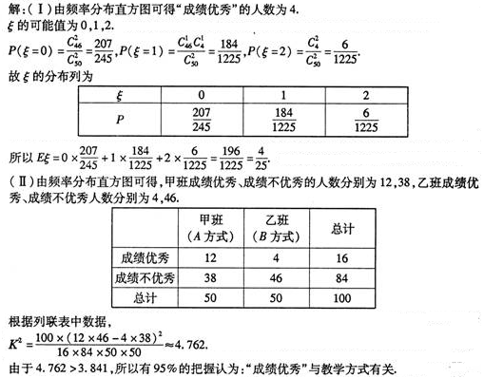
18.方法1：（1）证明：因为，，所以，即．
又因为，，所以平面．
因为，所以．………………………………………5分
（2）解： ，．
过点作于点，连接，
由（1）知，，，所以平面．
A
D₁₁
A₁₁
E
B
C
O
D
因为平面，所以．
所以为二面角的平面角．
由（1）知，平面，平面，
所以，即△为直角三角形．
在△中，，，则．
由，解得．
因为．
所以．
所以二面角的平面角大小为．
方法2：（2）解：设是平面的法向量，因为，
所以即
取，则是平面的一个法向量．
A
D₁₁
A₁₁
E
B
C
O
D
x
y
z
由（1）知，，又，，所以平面．
所以是平面的一个法向量．
因为，
所以．
而等于二面角的平面角，
所以二面角的平面角大小为．……………………………………12分
19．解：（1）∵椭圆的离心率, ∴ . 解得.
∴ 椭圆的方程为．
（2）依题意，圆心为．
由 得. ∴ 圆的半径为．
∵ 圆与轴相交于不同的两点，且圆心到轴的距离，
∴ ，即．
∴ 弦长．
∴的面积.
∴ 圆的标准方程为．
20.
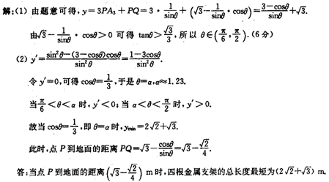
21. （Ⅰ）由条件a_{n＋1}＝2a_{n}²＋2a_{n}， 得2a_{n＋1}＋1＝4a_{n}²＋4a_{n}＋1＝(2a_{n}＋1)²．∴{b_{n}}是“平方数列”．
∴lgb_{n＋1}＝2lgb_{n}．∵lg(2a₁＋1)＝lg5≠0，∴＝2．∴{lg(2a_{n}＋1)}为等比数列．
（Ⅱ）∵lg(2a₁＋1)＝lg5，∴lg(2a_{n}＋1)＝2^{n－1}⋅lg5，∴2a_{n}＋1＝5，∴a_{n}＝(5－1)．
∵lgT_{n}＝lg(2a₁＋1)＋lg(2a₂＋1)＋…＋lg(2a_{n}＋1)＝＝(2^{n}－1)lg5．
∴T_{n}＝5．
（3）c_{n}＝＝＝＝2－，
∴S_{n}＝2n－[1＋＋＋…＋]＝2n－＝2n－2[1－]＝2n－2＋2．
由S_{n}＞4020得2n－2＋2＞4020，n＋＞2011，
当n≤2010时，n＋＜2011，当n≥2011时，n＋＞2011，∴n的最小值为2011．
22.（1）解：因为，所以．
因为函数的图像在点处的切线斜率为3，
所以，即．
所以．
（2）解：由（1）知，，
所以对任意恒成立，即对任意恒成立．
令，[来源:Z.X.X.K]
则，
令，
则，
所以函数在上单调递增．
因为，
所以方程在上存在唯一实根，且满足．
当，即，当，即，
所以函数在上单调递减，在上单调递增．
所以
．
所以．
故整数的最大值是3．
（3）证明1：由（2）知，是上的增函数，
所以当时，．
即．
整理，得
．
因为， 所以．
即．
即．
所以．
证明2：构造函数
，
则．
因为，所以．
所以函数在上单调递增．
因为， 所以．
所以
．
即．
即．
即．
所以

